Профилактика нарушения осанки и сколиоза
у детей дошкольного возраста
Каковы направления профилактики нарушений осанки и сколиозов у детей?
Лечебно-профилактические мероприятия при нарушениях осанки и сколиозах должны носить комплексный характер и включать в себя организацию общего режима дня, оборудование рабочего места школьника, физическое воспитание и лечебную физкультуру. Степень их эффективности зависит от их систематического, регулярного проведения в семье, дошкольных учреждениях и в школе.
В режим дня в соответствии с возрастом ребенка было бы полезным включать оздоровительные элементы в виде ежедневной утренней зарядки, приемов закаливания, максимально возможное (не менее 1,5 часов) проведение прогулок и игр на свежем воздухе.
Для детей, имеющих нарушения осанки или боковое искривление позвоночника, в режиме дня по возможности предусматривается дневной отдых в течение 1,5-2 часов в положении лежа на спине или на животе. Если это невозможно в силу занятости ребенка, желательно проводить хотя бы кратковременную разгрузку позвоночника в вечернее время (для школьников – после занятий в школе): в течение 10-15 минут полежать на спине на жесткой поверхности (например, на жестком диване) с невысоким валиком (типа свернутого полотенца) под поясницей.
Для ночного сна и дневного отдыха детей с деформациями позвоночника можно использовать индивидуальную постель с небольшой плоской подушкой и матрацем, уложенным на деревянный щит.
С целью сохранения прямого положения туловища и симметрии всех частей тела, полезно сделать специальное приспособление в виде приставного столика с наклоном его в 30˚, на котором ребенок будет выполнять письменные работы и чтение в положении лежа на животе с опорой на предплечья.
При занятиях ребенка за столом по возможности обеспечивается:
= опора стоп на пол или на специальную подставку;
= сгибание ног в тазобедренных, коленных и голеностопных суставах под прямым углом;
= равномерная опора на обе половины таза;
= опора туловища на спинку стула;
= расстояние в 1,5 – 2 см между столом и грудью ребенка;
= симметричное положение надплечий;
= небольшой наклон головы вперед;
= расположение тетради под углом от 10-15˚ до 30˚ (что может быть достигнуто наклоном письменного стола с помощью подставок под его ножки, расположением на его рабочей поверхности чертежной доски, или же использованием парты серийного производства.
Освещение рабочего места школьника должно быть достаточным по интенсивности, направление света – с левой стороны и сверху.
Детей с нарушениями осанки и сколиозами в классе желательно рассаживать в первые ряды средней колонны парт (столов). Носить школьные принадлежности детям до восьмого класса предпочтительнее в ранце.
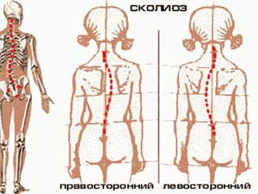

Какие физические упражнения рекомендуются детям с нарушением осанки и сколиозами?
Из общедоступных и несложных физических упражнений, которые могут выполняться в домашних условиях, рекомендуются следующие:
= самовытяжение, которое дети называют «потягушками», в положении лежа несколько раз в течение дня с обязательным выполнением их утром после ночного сна, а также после дневного сна и отдыха;
= обучение осанке у стены, заключающееся в том, что ребенок становится спиной к стене; пятками, задними поверхностями голеней ягодицами, лопатками и затылком касаясь ее; при этом между туловищем ребенка и стеной в области шеи и талии образуются небольшие промежутки; продолжительность выполнения такого упражнения 5-7-10 минут;
= ношение предмета (например, книги) на голове со специально изготовленным кругом-нимбом также по 5-7-10 минут несколько раз на протяжении дня;
= поочередное вытягивание рук вперед со сжатыми кулаками («бокс») в положении лежа на животе с одновременным приподниманием головы и плечевого пояса;
= ритмичное поднимание и опускание вытянутых в стороны рук в положении лежа на животе с одновременным приподниманием головы и плечевого пояса;
= вытягивание рук вперед в положении лежа на животе с последующим плавным отведением их через стороны к бедрам с одновременным приподниманием головы и туловища;
= занятия на специально подготовленном спортивном снаряде путем укрепления на стене на уровне глаз ребенка двух резиновых полос длиной 1 метр и шириной 2-3 см; ребенок становится перед снарядом, берет в руки свободные концы резиновых полос и начинает поочередно растягивать их, подобно движениям рук лыжника.
Детям с нарушениями осанки и сколиозами не рекомендуются физические упражнения, сопровождающиеся вертикальными нагрузками на позвоночник и его вкручиванием (поднятие тяжестей, метание ядра и т.п.), исключаются продолжительные висы на перекладине и шведской стенке, а также упражнения, связанные с силовыми растяжениями позвоночника.
Разумеется, надо ограничивать продолжительность просмотра детьми телевизионных передач, чрезмерное увлечение которыми отрицательно влияет на зрение ребенка и на формирование его осанки в тех случаях, когда просмотр производится в фиксированной, не всегда удобной позе ребенка. Это также относится и к компьютеру, который, несомненно, является необходимой вещью в современной жизни, но не очень полезной для здоровья, особенно детям младшего возраста. Поэтому детям до 6-7 лет следует ограничить доступ к компьютеру, а более старшим детям использовать его в основном для работы с обучающими и познавательными программами с соблюдением временных нагрузок и выполнением физических разминок в перерывах между этими занятиями.
Очень важно, чтобы все эти профилактические и лечебные мероприятия стали бы системой, образом жизни ребенка, а не выполнялись бы «время от времени». Только постоянное внимание к физическому здоровью ребенка может обеспечить его гармоничное развитие и формирование правильной осанки.
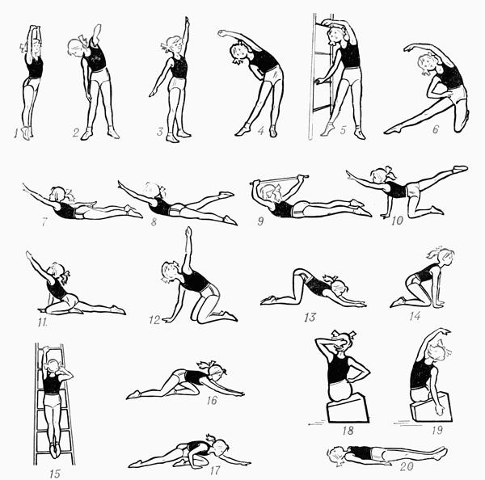

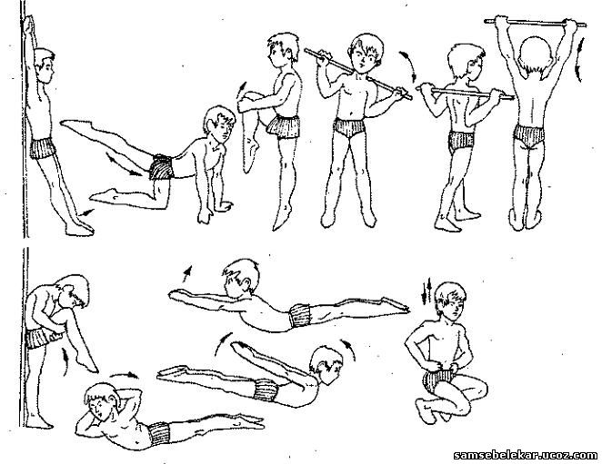
По книге: Нарушения осанки, деформации позвоночника, плоскостопие и гипермобильность суставов как наиболее распространенные проявления дисплазии соединительной ткани у детей (общие сведения, основы лечения и профилактики) / И.А. Викторова, В.К. Федотов, В.Ю. Соломин, Д.С. Киселева, А.Б. Томилов. Омск: Изд-во ОмГМА, 2011. 52 с.

